Continuité pédagogique EPS
Équipe pédagogique EPS - AS du lycée Jean-Paul de Rocca Serra
Semaine du 26 au 30 avril 2021

Le Projet du dispositif académique « Tutti in Salute »
Proposer à tous les élèves des l’établissements de l’Académie de Corse de mesurer leur niveau d’activité physique, en déterminant les niveaux de force, souplesse, équilibre et adaptation à l’effort en endurance.

Challenge « Tutti in Salute »
Des cartes cadeaux seront offertes aux établissements lycées et lycées professionnels ayant la meilleure participation !
Nous comptons sur la participation de tous les élèves de l’enseignement GT et PRO 😉👍 !

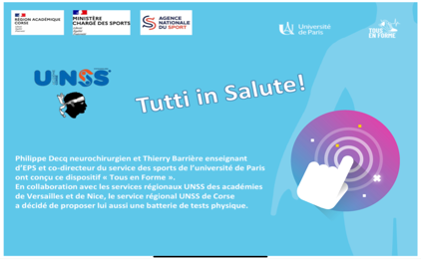
Découvre le Genial.ly « Tutti in Salute » avant de répondre au questionnaire.
Genial.ly Tutti in Salute
Outil interactif conçu pour les élèves présentant toutes les ressources liées au projet avant de faire le questionnaire sur LEIA.

LES CONSIGNES GÉNÉRALES

✔️ Les TESTS seront réalisés cette semaine (lors du cours d’EPS par exemple) et les résultats notés sur la Fiche d’auto-évaluation à imprimer que tu trouveras dans le Genal.ly . À l’aide de cette fiche renseignée, tu pourras répondre au questionnaire sur LEIA.
⚠️ Avant, il faudra au moins réaliser le TEST des 6 minutes ou, si tu ne peux pas le faire, le remplacer par le STEP TEST.
✔️ Prévoir environ ⏱ 30’ pour la réalisation de tous les TESTS.
✔️ Respecter les consignes de ton professeur d’EPS données via son moyen habituel de communication : LEIA ou PRONOTE.
✔️ Les élèves de 1GT qui ont déjà réalisé les TESTS le 1 avril (classes de Mme Mariani et M. Antolini) pourront les refaire, ou pas, mais devront remplir ce nouveau questionnaire académique qui nous permet de participer au Challenge « Tutti in Salute ».

Télécharge « iDoceo connect » pour les élèves concernés (selon les consignes du professeur d’EPS).
https://connect.idoceo.net/
Auto-évaluation, co-évaluation, examens, quiz… à partir d’un code PIN de la classe donné pour chaque activité.

- Entrer le code PIN indiqué dans l’espace de travail LEIA de la classe.
- Entrer votre prénom (ou le Nom si même prénom dans la classe).
- Indiquer son niveau dans la rubrique d’évaluation ⏱ 2’
- Envoyer !

Les élèves inaptes pourront faire les TESTS plus tard… lors de leur reprise d’activité physique.

Bons tests et à la semaine prochaine en cours d’EPS !

